Le comunità cristiane dell’Oriente e dell’Occidente guardano al mistero della Chiesa in maniere un poco differenti. Partendo dalla stessa fede, sottolineano delle particolarità diverse.
I cristiani d’Oriente sottolineano soprattutto l’aspetto mistico della Chiesa. La Chiesa è la comunità convocata da Dio, è l’espressione terrena del Regno, è il luogo dove la terra si unisce al cielo. Questo avviene in modo particolare nell’Eucaristia ed in tutta la liturgia. Un recente catechismo scritto dai nostri fratelli Ortodossi, afferma che la celebrazione eucaristia è “il laboratorio della Chiesa: è lì che Dio Padre plasma l’assemblea dei suoi figli… per farne un solo pane, il corpo di Cristo, la Chiesa” (Dieu est vivant, Parigi 1980. p. 311)
I cristiani d’Occidente tendono ad evidenziare gli aspetti visibili (le istituzioni e la gerarchia) e l’insegnamento morale della Chiesa. Questa “sensibilità” occidentale è bene espressa dal Catechismo pubblicato per ordine di san Pio X, che alla domanda: “Cos’è la Chiesa?” risponde: “La Chiesa è la società dei veri cristiani, cioè dei battezzati che professano la fede e la dottrina di Gesù Cristo, partecipano ai suoi sacramenti ed ubbidiscono ai pastori stabiliti da lui”.

DUE ASPETTI, UN'UNICA REALTA’
I due modi sopra indicati con cui i cristiani guardano alla Chiesa hanno buone ragioni e sottolineano due aspetti importanti e reali della stessa Chiesa, che chiameremo il mistero profondo e l’istituzione visibile. Con il termine mistero profondo della Chiesa indichiamo ciò che essa è e deve essere secondo il disegno di Dio. Usiamo lo stesso vocabolo utilizzato da san Paolo, la parola “mistero”, per far capire qual è il progetto di Dio sull’umanità: Dio invita ed accoglie gli uomini alla comunione di vita con sé, mediante l’opera di Gesù Cristo e del suo Spirito (Ef 1,3-14). Questo progetto di Dio si sta già realizzando nella Chiesa, nell’attesa e nella speranza della comunione piena in paradiso. Anche l’istituzione visibile è un aspetto essenziale della Chiesa. Nella Chiesa troviamo infatti l’annuncio della Parola di Dio, i sacramenti, i ministeri affidati con il sacramento dell’Ordine (vescovi, sacerdoti, diaconi), insieme ad altri ministeri e doni visibili dello Spirito Santo. Questa istituzione visibile è voluta da Gesù Cristo come un insieme di persone e di mezzi messi al servizio di quello che la Chiesa deve essere come senso profondo del termine: comunione di Dio con gli uomini e degli uomini tra loro, realizzata per mezzo di Gesù Cristo e del suo Spirito.
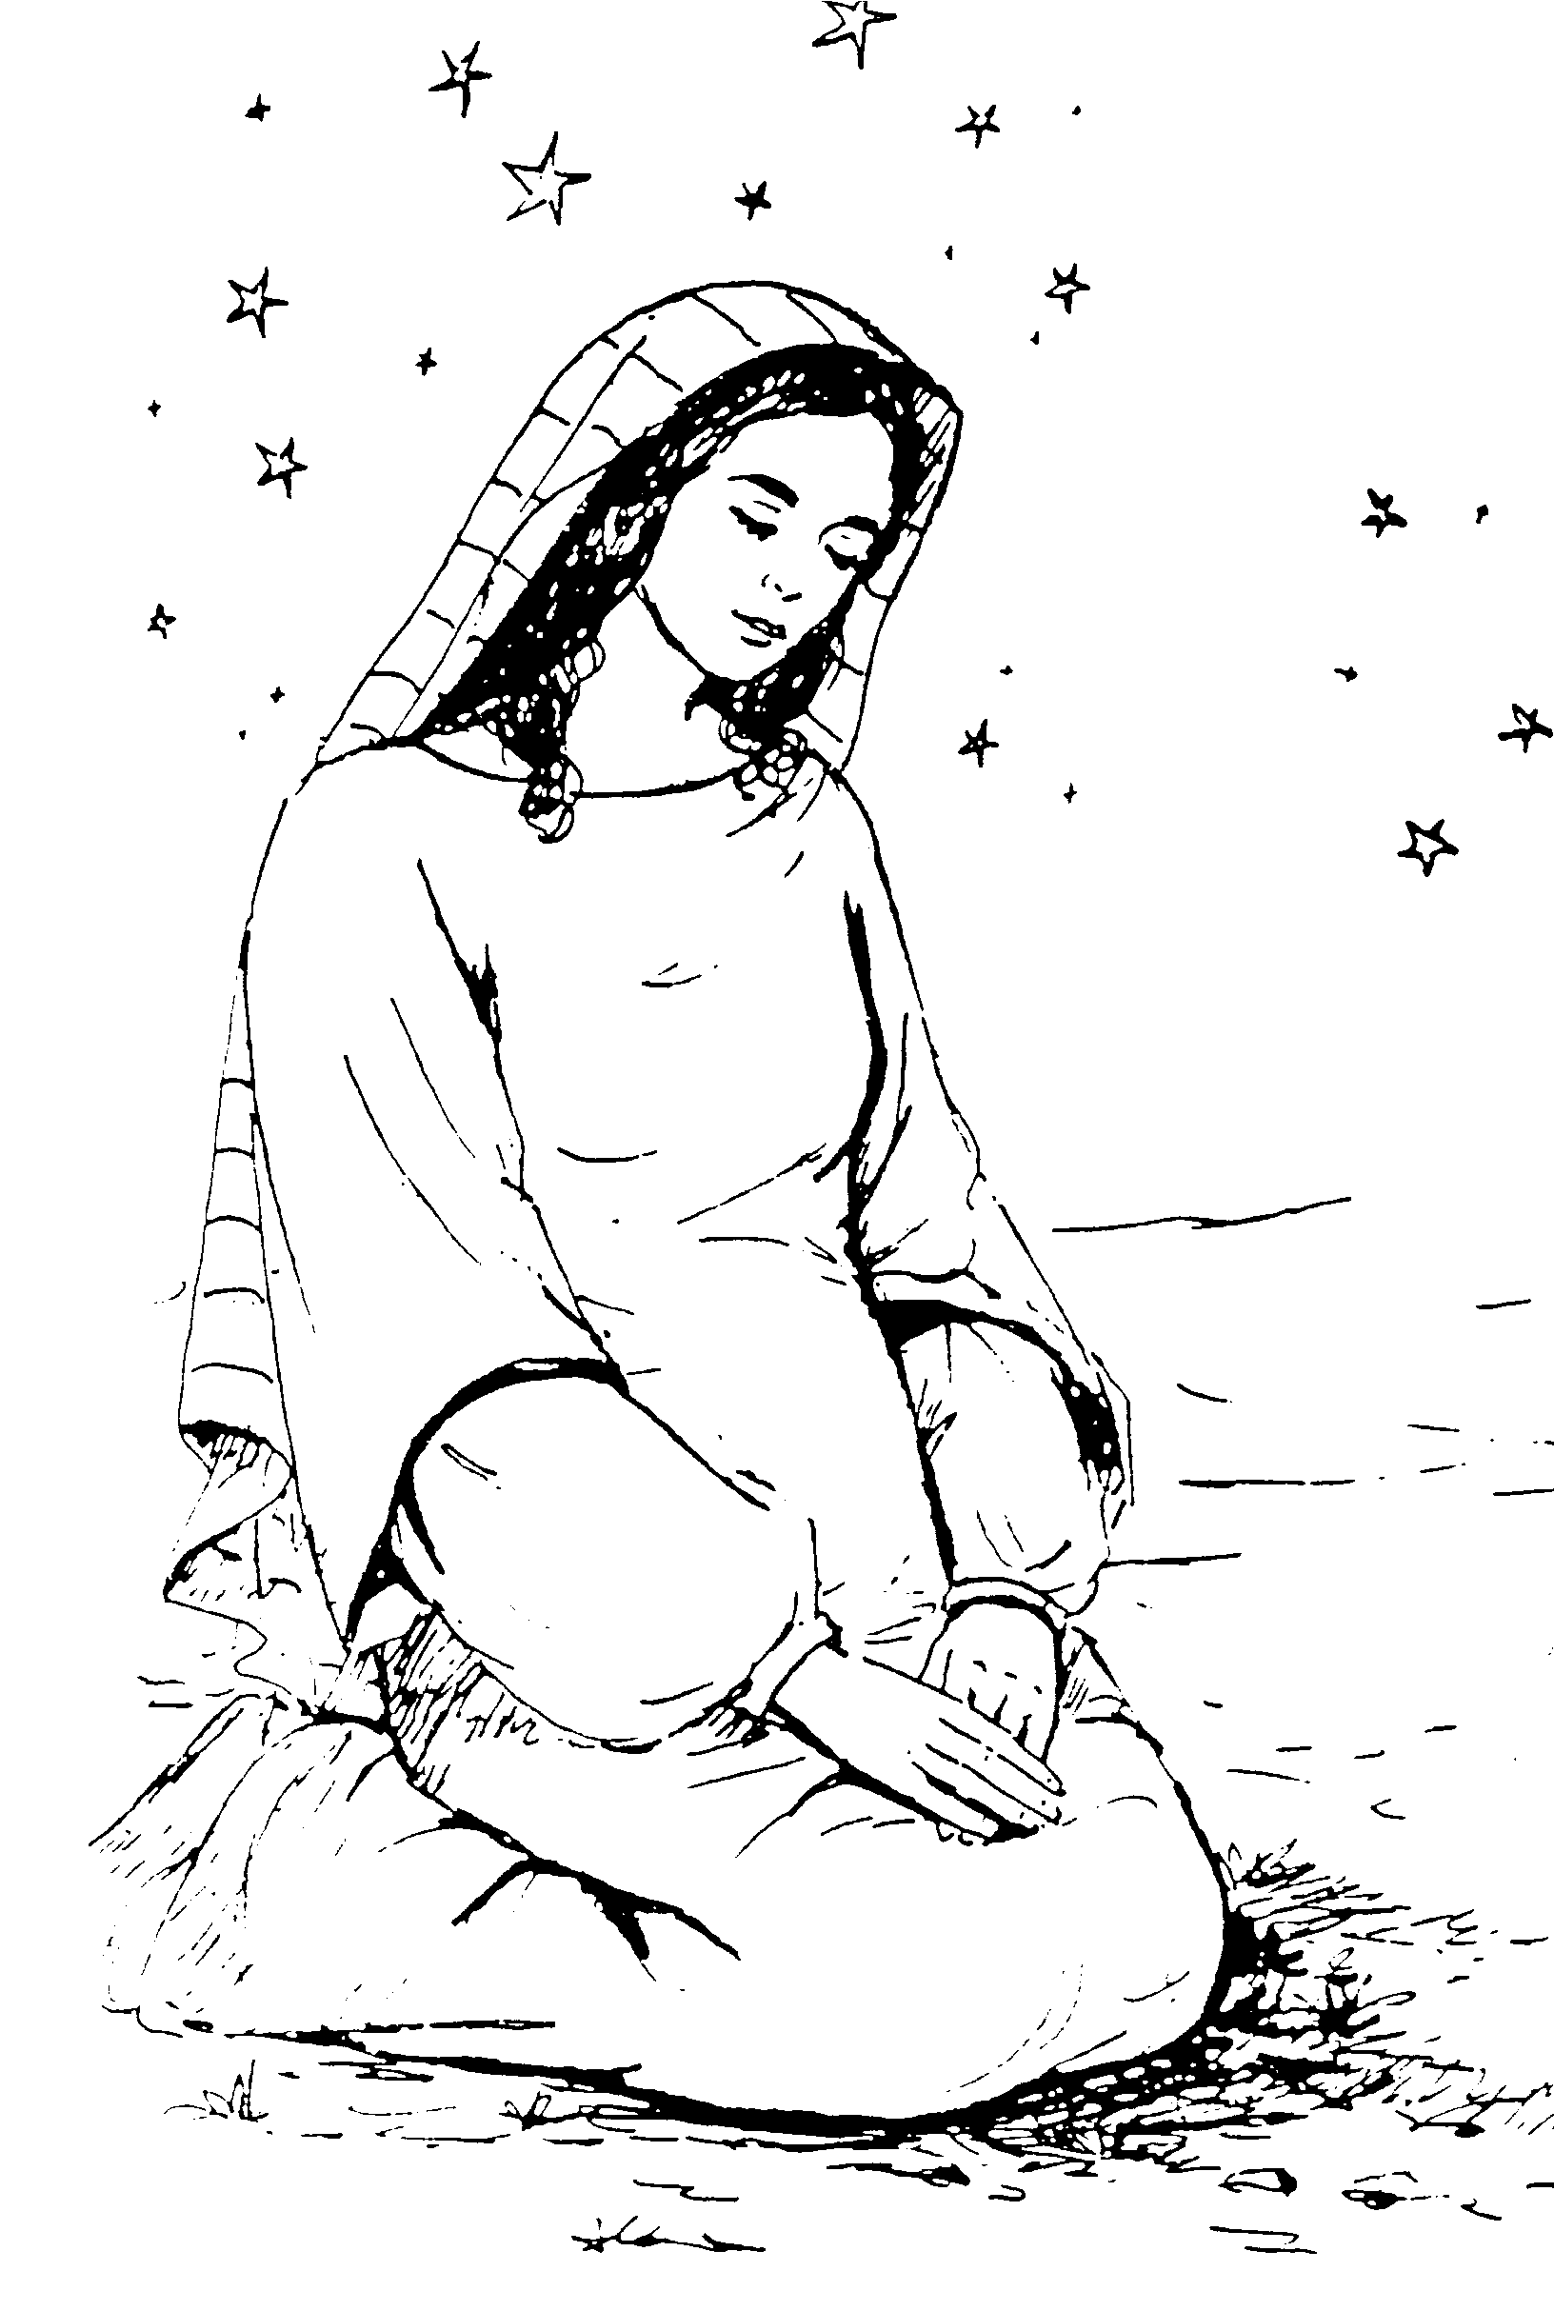
Due personaggi del Nuovo Testamento indicano i due aspetti della Chiesa:
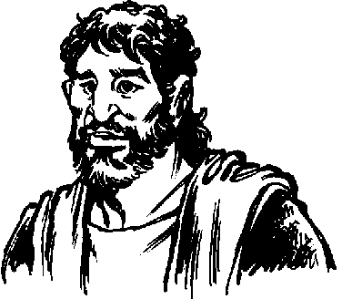
- la Madonna simboleggia la Chiesa come comunità di persone che accolgono Gesù Cristo nella fede, speranza ed amore, e lo offrono al mondo;
- s. Pietro simboleggia la Chiesa come istituzione alla quale è affidato il compito di custodire il popolo di Dio mediante la Parola, i sacramenti e la guida pastorale.

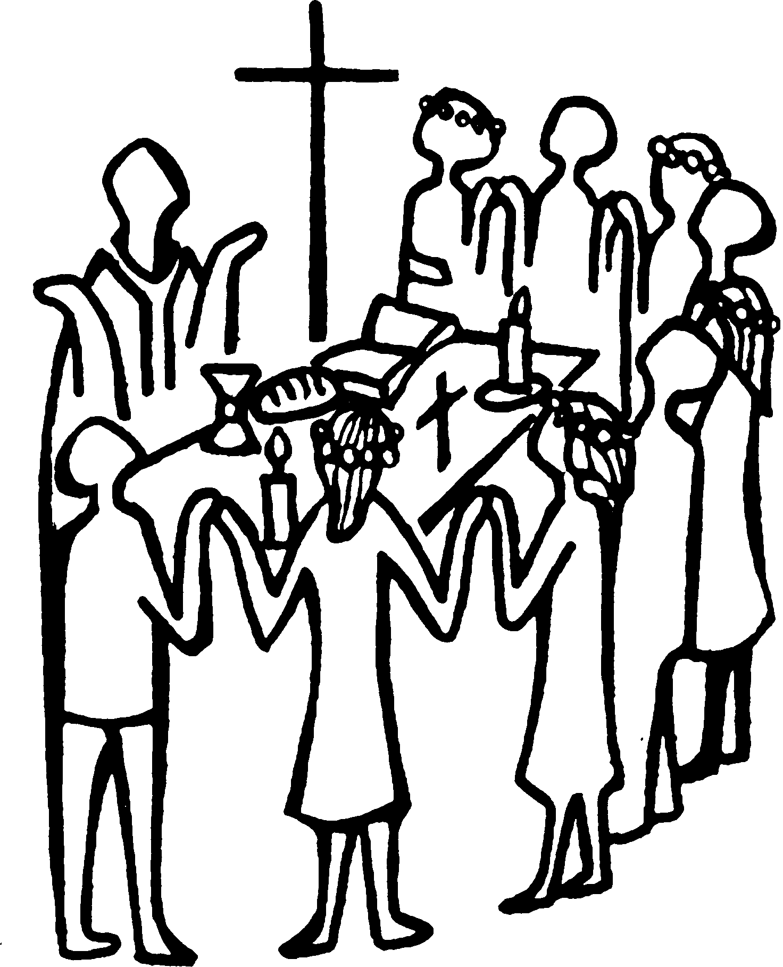
Carlo Carretto, in un suo libro, scrive: “La Chiesa è credibile da chi crede in Gesù Cristo, Figlio di Dio, perché è la sua Chiesa, la sua continuità, la sua pienezza. Ma i motivi di credibilità non sono le virtù dei pontefici o la bontà dei cristiani, o le posizioni politiche che essi assumono. La credibilità sta nel fatto che, nonostante i 2000 anni di peccati commessi dal suo personale, essa ha conservato la fede, e stamane ho visto un suo sacerdote dire sul pane: questo è il mio corpo, e mi ha comunicato al mio maestro e Signore Gesù. La credibilità sta nel fatto che, dopo ben venti secoli di lotte, di divisioni, di tentazioni, siamo ancora un corpo vivente ed una società di preghiera e di grazia…” (Il Dio che viene, Roma 1971. pp. 209ss.)

TRE IMMAGINI PER DIRE LA “COMUNIONE”
L’aspetto più importante della Chiesa, quello destinato a durare per sempre, è la realtà della comunione, in greco koinonìa, che deve essere intesa, come espresso dal Nuovo Testamento, come dono di Dio, comunione gratuita con il Padre e con suo Figlio Gesù Cristo (1Gv 1,1-4) prodotta dallo Spirito Santo (2Cor 13,13).
Ci sono tre grandi immagini che il Nuovo Testamento usa per “dire” la Chiesa: popolo di Dio (o Chiesa), corpo di Cristo, tempio (o edificio) dello Spirito Santo. I termini popolo di Dio o Chiesa stanno ad indicare quelli che Dio ha voluto e chiamato. Pur essendo termini concreti e visibili, sono anche realtà misteriose, frutti di Dio che chiama sempre per affidare una missione, perché ognuno dei chiamati si metta a servizio degli altri, diventando segno visibile e strumento dell’amore che Dio porta agli uomini, disegno che Dio vuole realizzare sull’umanità. San Paolo chiama la Chiesa con l’espressione corpo di Cristo, per insegnare alle comunità cristiane ad andare d’accordo tra loro come le varie membra del corpo umano devono collaborare al benessere di una persona. San Paolo non dice che la Chiesa è semplicemente un corpo, ma il corpo di Cristo, per dirci che esiste un’uguaglianza tra Cristo e la Chiesa. La Chiesa è edificio e tempio dello Spirito Santo. Infatti è lo Spirito che anima e rende viva la Chiesa, con la presenza del Risorto; è lo Spirito che rende efficace la Parola ed i Sacramenti; è lo Spirito che distribuisce alla Chiesa ministeri e carismi.

COMUNITA’ RADUNATA DALLA PAROLA DI DIO
All’origine della Chiesa c’è Dio Padre che la chiama e la raduna. Lo dice il termine stesso “chiesa” (convocazione). E siccome il Dio che la chiama è santo, la Chiesa è santa grazie a questa chiamata e deve diventare santa per rispondere a Dio. La Chiesa è quindi opera di Dio Padre, pur essendo fatta di uomini concreti e peccatori. L’ascolto della Parola di Dio è quindi l’atteggiamento fondamentale della Chiesa. Ascoltare la Parola ed annunciarla agli altri è il primo dovere della Chiesa: sono necessari quindi sia l’umiltà dell’ascolto che il coraggio dell’annuncio. Inoltre, all’ascolto della Parola, deve seguire la preghiera, che è la risposta della Chiesa al Signore che parla. Inoltre lo Spirito di Cristo Risorto fa della Chiesa un corpo pieno di vita e di dinamismo, una fraternità originale di uomini e donne. E’ un modo nuovo di vivere i rapporti umani, senza alcuna barriera. Nella comunità cristiana ognuno è affidato all’altro, ognuno è un per l’altro un fratello prezioso “per il quale Cristo è morto” (Rm 14,15). La Chiesa è una fraternità basata sulla stessa fede, sulla stessa speranza, sullo stesso amore.

COMUNITA’ FONDATA SUGLI APOSTOLI
La Chiesa di Cristo è una comunità apostolica: la sua storia e la sua vita si riferiscono agli Apostoli:
- innanzitutto perché si fonda sulla testimonianza degli Apostoli, trasmessa dalle Scritture;
- perché si ispira allo stile ed al modello di vita e di azione dato dagli Apostoli;
- perché nella Chiesa continuano alcune attività di ministero già svolte dagli Apostoli, come l’annuncio della Parola, l’insegnare in nome di Cristo, la celebrazione dei sacramenti, la guida della comunità.
Nella Chiesa sono presenti diversi carismi e ministeri. Fra questi c’è il ministero apostolico, conferito con il sacramento dell’Ordine ai Vescovi, ai preti ed ai diaconi. Questo ministero ha come scopo il servizio alla Chiesa perché sia sempre salda nella fede degli Apostoli, perché conservi la stessa unità, e perché sia sempre in comunione con le altre Chiese in una dimensione cattolica. I Vescovi, successori degli Apostoli, ed i preti, collaboratori dei Vescovi, sono persone qualificate delle Chiese: svolgono il loro servizio apostolico nell’unità e nella cattolicità, cioè nell’apertura a tutti gli uomini ed a tutte le culture umane. Fra i Vescovi ha una particolare responsabilità il Vescovo di Roma, il Papa, centro visibile della Chiesa, la cui principale funzione come successore di Pietro consiste nel servire la comunione tra tutte le Chiese.

Domandeprovocazionidiscussioniforum

- Quando pensi e parli della Chiesa, a cosa ti riferisci maggiormente? Al suo aspetto visibile od al suo mistero profondo? Perché?
- La Vergine Maria e san Pietro: in quale di questi modelli ti senti più somigliante?
- Sei una persona di silenzio e di preghiera, di fede e di speranza, oppure sei un cristiano attivo, impegnato in mille attività esteriori?
- Sei una persona che aiuta a superare incomprensioni e divisioni? Sei davvero preoccupato di costruire la comunità nell’amore?
- Sei cristiano “per te stesso” o “per gli altri”? Rendi concreta la tua fede con gesti di attenzione, di giustizia e di amore?

